

Ministère de l’Enseignement Supérieur et de la Recherche Scientifique
Université Abdelhamid Ibn Badis - Mostaganem

Faculté des Sciences Exactes et d’Informatique
Département de Mathématiques et informatique
Filière : Informatique
Mémoire De Fin D’Études
Pour l’Obtention du Diplôme de Master en Informatique
Option : Ingénierie des Systèmes d’Information
Thème :
Visualisation interactive de données textuelles

Etudiant(e) : « Hachemi Nada Ahlem»
« Ferraoun Djihane»
Encadrant(e) : « Sehaba Karim »

Année Universitaire 2022-2023

Résumé

Le but de ce travail est développé des méthodes pour la visualisation des données textuelles basée sur l’étude de l’extraction des informations à partir du texte en arabe depuis une base de données coranique. Ce rapport décrit des modèles et des outils existants sur la visualisation textuelle à partir des résultats obtenus par les algorithmes d’extraction de motifs.
L'objectif principal est de développer des techniques de visualisation efficaces pour aider à extraire des connaissances et à comprendre les modèles présents dans les données textuelles.

Mots-clés : visualisation de données textuelles, extraction, texte arabe, modèles, outils, algorithmes.

Abstract

The purpose of this work is to develop methods for the visualization of textual data based on the study of the extraction of information from Arabic text from a Quranic database. This report describes existing models and tools on textual visualization from the results obtained by pattern mining algorithms.
The main objective is to develop effective visualization techniques to help extract knowledge and understand the patterns present in textual data.

Keywords: textual visualization, extraction, arabic text, models, tools, algorithms

ملخص
الغرض من هذا العمل هو تطوير طرق لتصور البيانات النصية بناءً على دراسة استخلاص المعلومات من النص العربي من قاعدة بيانات قرآنية. يصف هذا التقرير النماذج والأدوات الموجودة على التصور النصي من النتائج التي تم الحصول عليها بواسطة خوارزميات التنقيب عن الأنماط.
الهدف الرئيسي هو تطوير تقنيات تصور فعالة للمساعدة في استخراج المعرفة وفهم الأنماط الموجودة في البيانات النصية.

الكلمات المفتاحية: تصور البيانات النصية ، الاستخراج ، النص العربي ، النماذج ، الأدوات ، الخوارزميات.

Dédicaces

Je dédie ce travail à :

Mes chers parents qui doivent ma vie, ma réussite et tout mon respect, pour tous leurs sacrifices, leur amour, leur tendresse, leur soutien et leurs prières tout au long de mes études,

Mes frères Rami, Ramzi et Tamer pour leur encouragement et leur soutien moral,

Ma très chère tante Fatiha qui a toujours été là pour moi à m’aider et me soutenir,

Ma famille pour leur soutien tout au long de mon parcours universitaire,

Mon cher binôme Djihane pour son entente et sa motivation,

Mes amies Nour et Manel pour leur encouragement,

Que ce travail soit l’accomplissement de vos vœux tant allégués, et le fuit de votre soutien infaillible,

Merci d’être toujours là pour moi.

Nada

A mon père et à ma mère ;
Nulles dédicaces ne peuvent exprimer ce que je leur dois, par leur prière, leurs patiences en moi, ils ont tous fait pour mon bonheur et ma réussite.

A mes deux chers sœurs Asma et Hiba pour leur soutien inestimable,

A mes très chères cousines Imane, Houda et Hayet qui m'ont toujours soutenu et encouragé,

A mon cher binôme Nada pour son entente et son appui moral.

A mes amies Niamet , Sara , Nour, Manel et Fatma pour tous les instants inoubliables que j'ai passé avec vous, et à qui je souhaite plus de succès.
A tous ceux que j’aime.

Djihane

Remerciement

A l’issue de cycle de ce mémoire, nous tenons à remercier Dieu le tout puissant,

Nos remerciements les plus sincères vont à Monsieur Sehaba Karim notre encadrant de mémoire pour son aide et ses conseils,

Nos famille Hachemi et Ferraoun pour leurs soutiens inconditionnels et leurs encouragements,

Nos amies pour leurs aides et encouragements,

A toute personne qui a participé de près ou de loin à l’accomplissement de ce travail soit sincèrement remercié.

Liste des figures

Figure 1: Résultat de l’expérimentation Prefix-Span 15
Figure 2:un des résultats de préfixe-Span écrits en arabe 15
Figure 3: Résultat de l’expérimentation A priori 16
Figure 4: Résultat de l’expérimentation Fp-Growth 17
Figure 5: un des résultats de Fp-Growth avec motif écrits en arabe 18
Figure 6: Interface du système 19
Figure 7: interface de classification 20
Figure 8: graphique en anneau 23
Figure 9: graphique en bulle 24
Figure 10: graphique a barre 24
Figure 11: tree map 25
Figure 12: nuage de mots 26
Figure 13: graphique linéaire 27
Figure 14:résultats des prétraitements des les données faites l'année passée 31
Figure 15: résultat du prétraitement 34
Figure 16: résultat du code graphique à barre 35
Figure 17: résultat graphique a barre avec seuil >7 36
Figure 18: résultat de nuage de mot avec seuil >7 37
Figure 19: résultat du treemap 38
Figure 20: Interface de notre système 47
Figure 21: résultat de l'algorithme A priori avec seuil min/max 48
Figure 22: Résultat de la distance de Jaccard 48
Figure 23: Résultats des classes 49

Liste des abréviations

Abréviation | Expression Complète
PFE | Projet fin étude
PrefixSpan | Prefix-projected Sequential Pattern
NLP | Natural language processing
NaN | Not a number
DF | DataFrame

Table des matières

Introduction Générale 11
Chapitre 1 Fouille de texte 13
1.1 Introduction 13
1.2 Text mining 13
1.3 Concepts clés de l’extraction des motifs 13
1.4 Algorithme d’extraction de motifs 14
1.4.1 Algorithme PrefixSpan (Prefix-projected Sequential Pattern): 14
1.4.2 Algorithme Apriori 15
1.4.3 Algorithme Fp-Growth 16
1.5 Description de l’interface développée 18
1.6 Conclusion 21
Chapitre 2 État de l’art sur la visualisation des données 22
2.1 Introduction 22
2.2 Visualisation des données 22
2.3 Modèles de visualisation 22
2.3.1 Graphique en anneau 23
2.3.2 Graphique en bulles 23
2.3.3 Graphique a barre 24
2.3.4 Tree map 25
2.3.5 Nuage de mots 25
2.3.6 Graphique linéaire 26
2.4 Outils de visualisation 27
2.4.1 Matplotlib 27
2.4.2 Seaborn 28
2.4.3 GGPLOT 28
2.4.4 Plotly 29
2.4.5 Bokeh 29
2.5 Conclusion 30
Chapitre 3 Contribution 31
3.1 Introduction 31
3.2 Corpus coranique 31
3.3 Processus de traitement pour la visualisation 32
3.4 Application des modèles de visualisation sur le jeu de données quranic arabic corpus 34
3.4.1 Graphique a barre 34
3.4.2 Nuage de mots (Word cloud) 36
3.4.3 Tree map 37
3.5 Implémentation 38
3.5.1 Environnement matériel et logiciel 38
3.6 Conclusion 40
Chapitre 4 Génération des classes 41
4.1 Introduction 41
4.2 Distance de Jaccard 41
4.3 Principe de génération 42
4.4 Description de l’interface développée 46
4.5 Application de l’algorithme 47
4.6 Conclusion 49
Conclusion Générale 50
Bibliographie 51

Introduction Générale
Dernièrement avec l’ère numérique, l’étude des données devient de plus en plus importante lorsqu’il s’agit de traiter une énorme quantité d’informations mais le cerveau humain n’est pas doué pour étudier une si grande quantité d’informations, tandis que les machines ont cette capacité de tout gérer à la fois.

En ce qui concerne l’utilisation de machines pour étudier le texte, le domaine du texte mining s’est propagé. L’exploration du texte existe en forme de modèles distincts pour but d’analyser toute forme du texte. La visualisation des données textuelles est une partie essentielle de l’exploration du texte et du texte mining en général, c’est analyse exploratoire des données permettant d’avoir une compréhension plus profonde de notre sujet.

La visualisation des données participe vraiment à rendre les choses plus accessibles et plus faciles à comprendre.

Dans le but de pouvoir présenter les résultats d’analyse de texte d’une façon simple et intuitive pour un public non spécialiste, nous effectuons une poursuite du PFE de l’année passée portant sur l’extraction du texte qui porte sur le domaine de la fouille de texte, en développant une visualisation textuelle des résultats obtenus par des algorithmes d’exploration de données du jeu de donnée coranique intitulé « Quranic Arabic Corpus ».

L’objectif est de faire une visualisation textuelle plus simple des résultats en passant par ces modèles et ces outils, et pour cela nous allons analyser les travaux et résultats obtenus par les algorithmes d’exploration l’année dernière et pouvoir poursuivre le travail. Nous avons constaté que les résultats des algorithmes obtenus l’année passée sont difficilement exploitables pour l’utilisateur dans la mesure où il s’agit des fichiers csv/excel comportant des motifs composés de mots avec leurs fréquences.

Dans le cadre de cette problématique, nous proposons une analyse plus profonde à travers des techniques de visualisation textuelle à partir des résultats d’extractions de motifs.

Notre rapport est subdivisé en quatre chapitres, le premier chapitre intitulé « Fouille de texte » qui définit le domaine du text mining en général et résume les résultats des trois algorithmes, puis décrit les interfaces développées l’année dernière en mettant évidence leurs limites.
Le deuxième chapitre intitulé « État de l’art sur la visualisation des données ». Ce dernier présente l’ensemble des modèles de la visualisation existants ainsi que les outils correspondants.

Le troisième chapitre intitulé « Contribution ». Ce chapitre explique l’application des trois modèles de visualisation sur des données textuelles.

Le quatrième chapitre intitulé « Génération des classes ». Ce chapitre définit l’algorithme de génération des classes et présente l’interface fournit pour l’application.

Enfin, nous achèverons notre rapport par une conclusion générale qui résume l’ensemble de nos contributions du présent travail.

Fouille de texte

Introduction
Dans ce chapitre nous allons présenter les travaux relatifs au PFE de l’année dernière sur l’extraction de motifs fréquents dans la base de données Coranique arabe à travers des algorithmes dédiés. Ensuite, nous présentons les interfaces de l’application développées.

Text mining
La fouille de données textuelles (en anglais appelé Text Mining) est une technique permettant d’automatiser le traitement de gros volumes de contenus texte pour en extraire les principales tendances et répertorier de manière statistique, les différents sujets évoqués ainsi découvrir des connaissances et des relations à partir des documents disponibles. [1]
L’outil de Text Mining consiste à transformer un texte non structuré en données structurées pour ensuite procéder à l’analyse. Cette pratique repose sur la technologie de « Natural Language Processing » (traitement naturel du langage), permettant aux machines de comprendre et de traiter le langage humain automatiquement.

Concepts clés de l’extraction des motifs
Dans cette partie nous donnons quelques définitions des concepts clés de l’extraction de motifs :
- Item : c’est tout objet, article, attribut, littéral, appartenant à un ensemble fini d’éléments distincts I = {x1, x2, ..., x m}. Dans les applications de type analyse du panier de la ménagère, les articles en vente dans un magasin sont des items.
- Motif : c’est un ensemble d’attributs (itemset) dont la valeur doit être vraie.
- Taille d’un motif : la taille T d’un motif M est définie comme le cardinal de ses attributs.
- Support minimal : notée minsup(Ii) est le nombre minimum d’occurrence d’un Itemset pour être considéré comme fréquent. L’occurrence n’est prise en compte qu’une fois dans la transaction. C’est un seuil choisi par l’utilisateur.
- Motif fréquent : on dit qu’un motif est fréquent si sa fréquence est supérieure à un seuil défini a priori.
- Motifs maximaux : un itemset iti est dit maximal si iti est fréquent et s’il n’existe pas d’itemsets fréquents itj tels que iti ⊂ itj. Cette représentation condensée est dite approximative. En effet, elle ne permet pas de calculer précisément le support des itemsets inclus dans le motif maximal. Mais elle permet de dériver une borne inférieure sur le support d’un itemset : le support de chaque motif inclus dans iti apparait autant ou plus souvent que iti. Cette représentation condensée s’étend simplement au cadre des motifs séquentiels. [2]

Algorithme d’extraction de motifs
Dans cette section, nous allons présenter quelques algorithmes permettant l’extraction de motifs :

Algorithme PrefixSpan (Prefix-projected Sequential Pattern):
L’algorithme PrefixSpan permet l’extraction de motif séquentiel à l’aide du paradigme motif growth. Cet algorithme utilise la méthode divisé pour régner. Il passe à plusieurs passages qui sont les suivants : [3]
- Le premier passage concerne la base de données, permet d’extraire l’ensemble des 1-séquences fréquentes.
- Chaque motif séquentiel est considéré comme un préfixe. L’ensemble complet des motifs séquentiels est ainsi partitionné en différents sous- ensembles par rapport à différents préfixes.
- Extraire les sous-ensembles de motifs séquentiels, des bases de données, projetées sont construites et fouillées récursivement.

Voici le résultat de son expérimentation en choisissant un support=10, taille minimale=3, taille maximale=5 et un item vide.

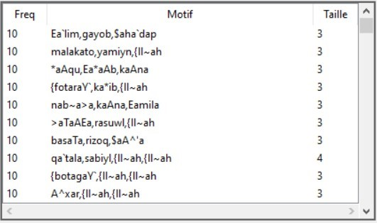
Figure 1: Résultat de l’expérimentation Prefix-Span

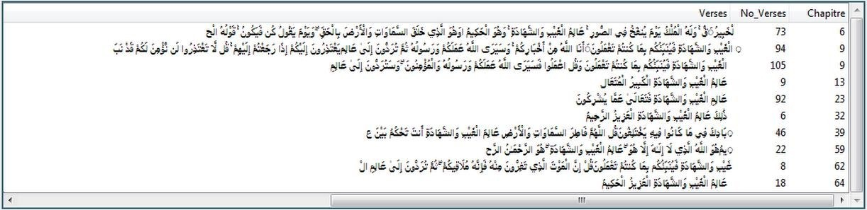
Figure 2:un des résultats de préfixe-Span écrits en arabe

Algorithme Apriori
L’algorithme Apriori (Agrawal et Srikant, 1994) représente le premier algorithme de recherche de règle d’association incluant les étapes d’élagage qui permet de tenir en comptes la croissance des items. L’algorithme commence par déterminer le support de chaque item. Puis, il génère les ensembles d’items de taille K à partir des ensembles précédents de taille (k-l). Il permet de vérifier si l’ensemble d’items est fréquent, alors tous ses sous-ensembles sont aussi fréquents. [4]
L’algorithme Apriori utilise une approche itérative, où k-itemsets sont employés pour explorer les (k + 1) - itemsets. D’abord, les 1-Itemsets sont trouvés par un balayage de la base de données pour calculer le support de chaque item et la collecte de ces itemsets qui ont un support ≥ support minimum. L’ensemble résultant est noté 𝐿1 (chaque 𝐿𝑘 servit à construire l’étape suivante), puis utilisé pour trouver 𝐿2 , aussi l’ensemble résultant les 2- itemsets est utilisé pour trouver 𝐿3 , et ainsi de suite jusqu’à ce qu’aucun k-itemsets ne puisse être trouvé. L’obtention de chaque 𝐿𝑘 nécessite une analyse complète de la base de données (Han et Kamber, 2006). Si un ensemble d’items est fréquent, alors tous ses sous- ensembles sont aussi fréquents
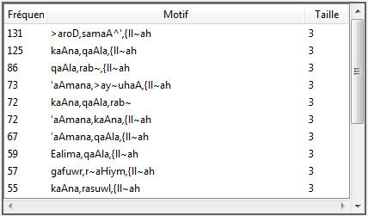
Figure 3: Résultat de l’expérimentation A priori

Algorithme Fp-Growth
L’algorithme Fp-growth permet la découverte des itemsets fréquents sans génération des itemsets candidats. Le processus se déroule en deux étapes, une étape de construction des arbres FP-tree et une étape d’extraction des itemsets fréquents directement de ces arbres. La construction de l’arbre FP-tree s’effectue suivant les étapes ci-dessous : [4]
- Calculer le support minimal.
- Calculer chacune des occurrences d’un item constituant la base de transactions.
- Établir un critère de priorité pour ces items.
- Faire le tri des items en fonction de leur priorité.
- Établir le nœud racine.
- À partir de chaque nœud père insérer les enfants en partant du nœud racine
- Valider la structure de l’arbre FP-Growth.

Pour cette expérimentation nous avons choisi l’algorithme Fp-Growth avec les paramètres : support=10, taille minimale=3, taille maximale=5 et item : : ‘ rab~, kaAna’

Voici le résultat :

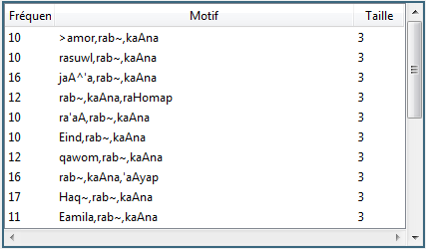
Figure 4: Résultat de l’expérimentation Fp-Growth

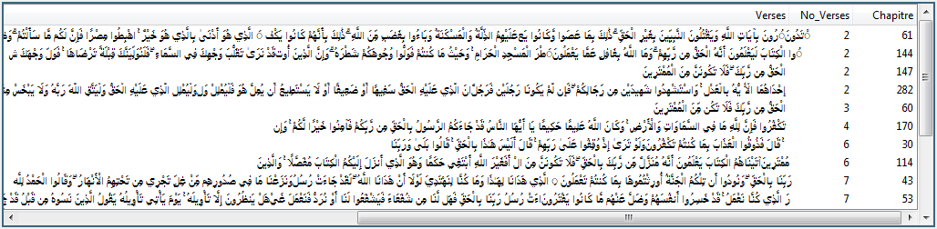
Figure 5: un des résultats de Fp-Growth avec motif écrits en arabe

Description de l’interface développée
Dans cette section, nous présentons le système d’extraction de motifs séquentiels et non séquentiels à partir du saint coran et ses fonctionnalités. Le nom choisi pour l’application est AYAT, et ça signifie Versets en arabe (ايات). [5]
Les fonctionnalités de l’application :
- Rechercher les motifs fréquents selon un support/fréquence et une taille (de la séquence) introduits par l’utilisateur.
- Choisir un algorithme spécifique pour faire la recherche.
- Organiser le résultat de recherche par ordre croissant/décroissant de fréquence, taille etc...
- Possibilité de faire la recherche avec 2 ou 3 algorithmes différents et afficher leurs résultats sur la même page pour que l’analyste puisse comparer.
- Afficher le résultat de recherche d’une séquence sous-forme de graphe hiérarchique : la partie supérieure de graphe contient les mots les plus fréquents/communs et la partie inférieur les mots les moins fréquents/communs.
Interface d’accueil
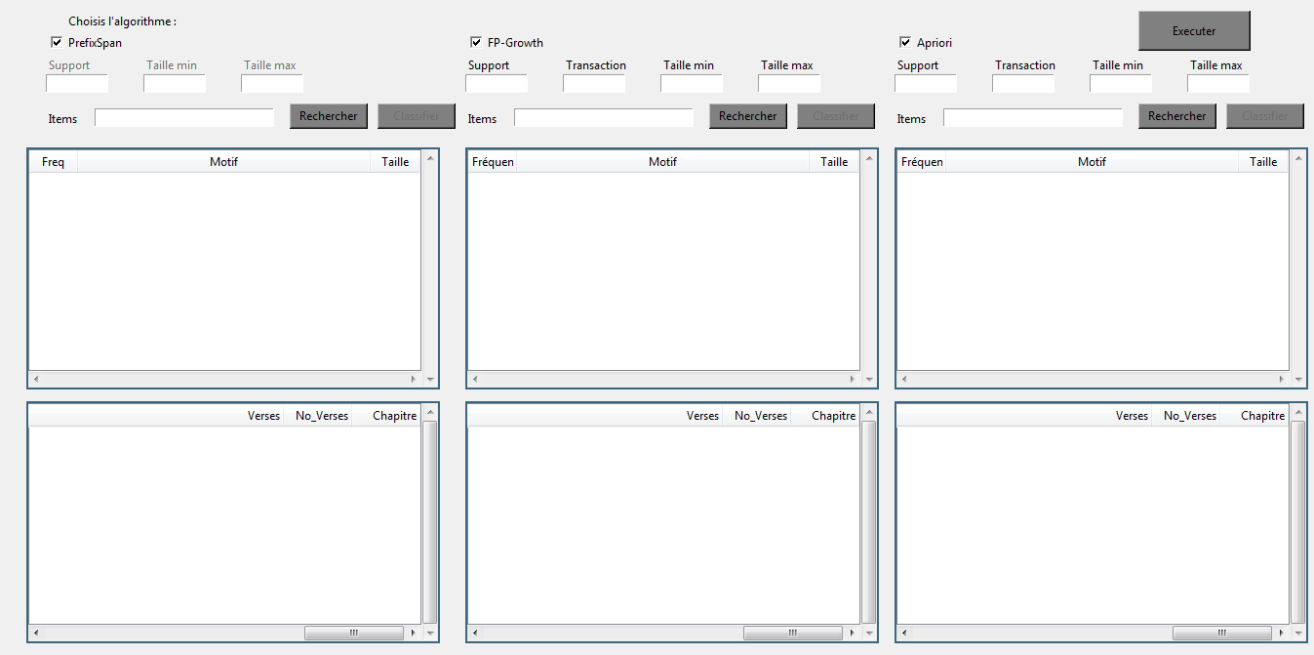
Figure 6: Interface du système
Interface de classification
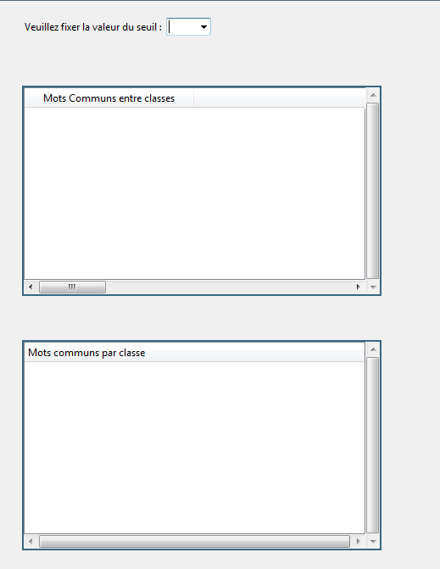
Figure 7: interface de classification

Conclusion
Le but de ce premier chapitre était de présenter un état de l’art sur la fouille de texte, les concepts de l’extraction et quelques algorithmes choisis permettant l’extraction des motifs. Nous avons présenté l’interface développée de l’application, mais celle-ci se limite à l’affichage des données textuelles sans traitement statistique ou de visualisation, ce qui ne permet pas de faciliter leurs analyses par les utilisateurs. Afin de remédier à ce problème, nous envisageons d’afficher les motifs, leurs mots et leurs fréquences à travers des méthodes de visualisation. Ainsi, le chapitre suivant présente un état de l’art sur ce domaine (visualisation des données)

État de l’art sur la visualisation des données

Introduction
Dans le chapitre précédent, nous avons expliqué que la fouille de texte à travers l’extraction de motifs manque une visualisation des données facilitant l’analyse du texte pour les utilisateurs. Donc nous allons parler sur la visualisation du texte, ses modèles et ses outils.

Visualisation des données
La visualisation de texte consiste à structurer visuellement des données recueillies et stockées. Ainsi, l’exploitation des données se fait plus facilement. Elle est la technique consistant à utiliser des graphiques, des tableaux ou des nuages de mots pour présenter des données écrites de manière visuelle. Cela fournit un aperçu rapide des mots-clés les plus pertinents dans un texte, résume le contenu et révèle les tendances et les modèles dans les documents.
Une bonne visualisation des données supprime le bruit des données, met en évidence les informations utiles et raconte une histoire, et chaque visualisation connait son propre ensemble d’information adapte. [6]

Modèles de visualisation
Il existe plusieurs modèles dans le monde de la visualisation des données textuelles, nous choisissons quelques-uns plus cohérant et adéquat aux résultats pour qu’ils soient mieux compréhensible par l’utilisateur

Graphique en anneau
Le graphique en anneau est un graphe circulaire dont le centre est supprimé pour ressembler à un anneau, où chaque anneau représente un groupe de mot ou un motif et le pourcentage représente la fréquence ou le nombre d’occurrences de chaque motif. [7]
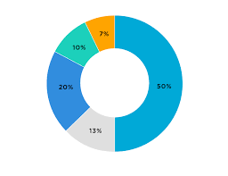
Figure 8: graphique en anneau

Ce modèle est conçu uniquement pour les motifs ayant un tri séquentiel comme l’algorithme Prefix-Span.

Graphique en bulles
Le graphique en bulle ou le « buble chart » est un graphe qui indique la fréquence et la proportion d’une variable. La taille et la couleur de la bulle indique la fréquence.
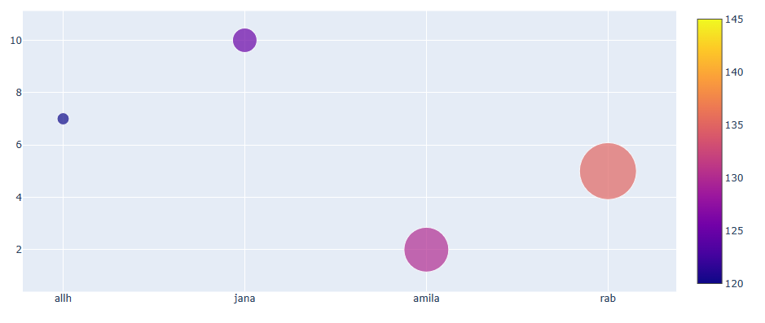
Figure 9: graphique en bulle
Ce modèle n’est pas adéquat pour nos travaux, car il n’existe pas une relation entre les motifs.

Graphique a barre
Le graphique à barre ou l’histogramme est un graphe qui utilise des barres à longueurs proportionnelle pour comparer les données de différentes catégories. [8]
Chaque barre représente un motif où elle est divisée en parties et chaque partie représente un seul mot du motif.
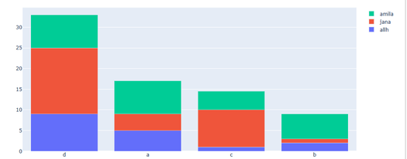
Figure 10: graphique a barre
Ce modèle est cohérant avec nos données textuelles car chaque motif doit avoir une taille et une couleur distincte selon sa fréquence.

Tree map
Une Treemap, aussi appelée carte à cases ou carte proportionnelle, est une technique de visualisation de données. Elle permet de visualiser les informations hiérarchisées en arborescence comme sur un diagramme en arbre. Les données sont organisées en branches et en sous-branches. [9]
La plus grande boîte montre la plus grande partie de l’ensemble c’est-à-dire la fréquence la plus grande, tandis que la plus petite boîte montre la plus petite fréquence.

Figure 11: tree map
Ce modèle est efficace pour les données textuelles.

Nuage de mots
Représentation visuelle d’un contenu textuel, le nuage de mots fait apparaître les mots essentiels qui caractérisent une notion, un concept ou le raisonnement développé dans un document. Le nuage de mots est construit à partir de l’occurrence des termes utilisés : plus un terme revient, plus il sera mis en valeur. [10]
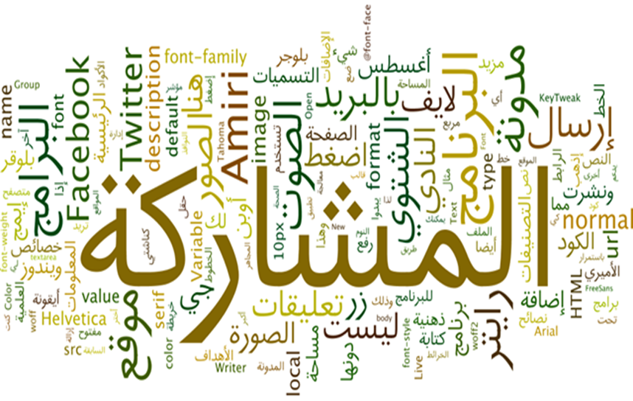
Figure 12: nuage de mots
Ce modèle manque une relation entre les motifs ou le groupe de mots.

Graphique linéaire
Un graphique linéaire est un graphique qui utilise des lignes pour relier des points de données individuels qui affichent des valeurs quantitatives sur un intervalle de temps spécifié. Les graphiques linéaires utilisent des « marqueurs » de points de données qui sont reliés par des lignes droites pour faciliter la visualisation.[11]

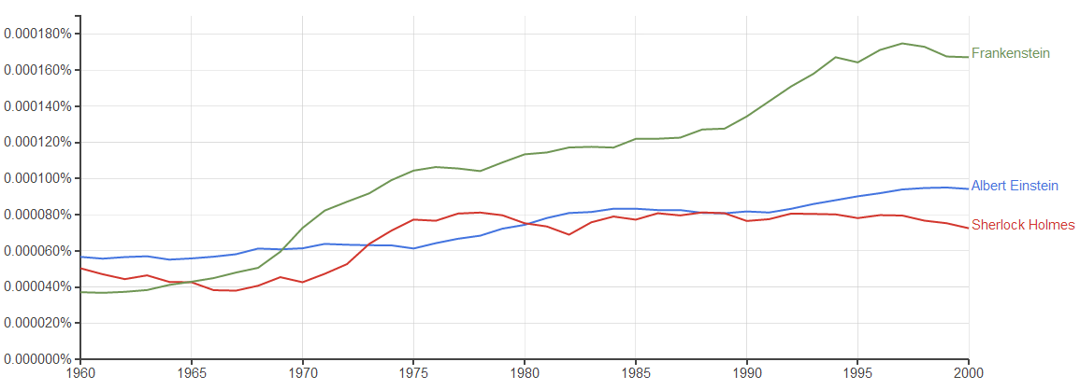
Figure 13: graphique linéaire
Ce modèle n’est pas intéressant pour nous, car il n’existe pas une relation entre les motifs

Outils de visualisation
Concernant les outils de la visualisation, il existe un vaste choix mais nous choisissons quelques outils présents dans les sections suivantes.

Matplotlib
Matplotlib est une bibliothèque complète pour créer statique, animé, et des visualisations interactives en Python. Matplotlib facilite les choses faciles et difficiles possibles.[12]
Avantage :
- Matplotlib offre une flexibilité accrue en termes de customisation et des performances parfois supérieures.
- Peu de code requis pour créer une visualisation.
- Outil puissant, une vaste gamme de visualisation des données.
- Supporte les calculs numériques et matriciels.

Seaborn
La librairie Seaborn se base sur Matplotlib. Seaborn fournit une interface de haut niveau pour la création de graphiques statistiques attractifs et informatifs en Python. Être de haut niveau cela signifie qu’il est plus facile de générer certains types de traces, notamment des cartes thermiques. [13]
Avantage :
  - Créé de graphes en quelques lignes de codes
  - Seaborn automatise la création de figures multiples
  - L’esthétique de votre visualisation est sublimée
  - Offre des tracés intégrés, tels que des tracés de facettes et des tracés de régression, que Matplotlib ne gère pas

GGPLOT
Ggplot est une bibliothèque de visualisation des données python basée sur ggplot2 de R et Grammar of Graphics. Cet outil vous permet de créer des plots en utilisant une interface de haut niveau sans vous soucier des détails de la mise en œuvre. Ggplot fonctionne différemment de Matplotlib. [14]

Avantage :
- Offre une interface simple et puissante.
- Combine les data sets multiple en des graphes simples.
- Offre une large variété de superpositions de lissage personnalisables avec beaucoup de paramètres par défaut.
- Offre une facilité pour créer des graphiques jolis et élaborés

Plotly
L’outil Plotly offre également d’autres styles de visualisation des données, tels que les diagrammes de dispersion, les graphiques linéaires, les graphiques à barres, les barres d’erreur, les diagrammes à barres, l’histogramme, les axes multiples, les sous-graphiques et autres. C’est l’un des meilleurs outils open source pour la composition. [15]
Avantage :
- Librairie stable avec API simple.
- Différents formats de fichiers sont pris en charges.
- Facilement à modifier car cela permet de cliquer sur différentes parties et paramètres du graphique sans connaître le code.

Bokeh
Bokeh est une bibliothèque Python open source utilisée pour créer des visualisations interactives pour le web. Elle permet de créer des graphiques interactifs, tels que des graphiques en barres, des diagrammes de dispersion, des graphiques à secteurs, des graphiques à courbes, des cartes, des graphiques en boîte, etc.
Bokeh, comme ggplot, est également basé sur la grammaire des graphiques. Il prend également en charge la diffusion en continu et les données en temps réel. [16]
Avantage :
- Fournit trois interfaces avec différents niveaux de contrôle pour s’adapter à différents types d’utilisateurs.
- Il inclut des méthodes pour créer des graphiques communs tels que des graphiques à barres, des graphiques en boîtes et des histogrammes.

Conclusion
Dans ce deuxième chapitre nous avons défini la notion de la visualisation des données textuelles, en détaillant ses multiples modèles et outils. Cette visualisation incité l’utilisateur à une meilleure manière de visualiser les données textuelles en général.

Contribution

Introduction
Dans ce chapitre nous allons présenter notre application de visualisation de données à partir du corpus Coranique, puis nous allons présenter l’environnement matériel et logiciel utilisé.

Corpus coranique
Les données que nous traitons sont issues du corpus coranique. Les données dans le corpus sont écrites dans le schéma de translittération arabe de Buckwalter [17]. Il est à souligner que ce corpus a été prétraité dans le cadre d’un projet de fin d’étude les années précédentes. Ce prétraitement consistait à représenter les Versets coranique dans format Excel, tout en éliminant les « stops words ».

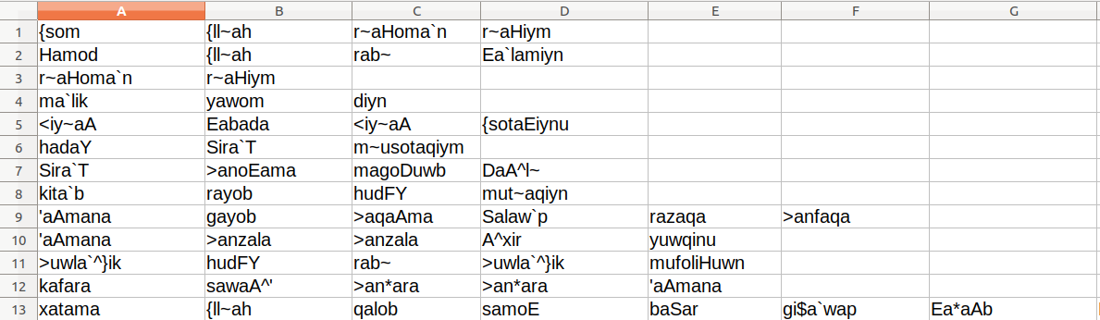
Figure 14:résultats des prétraitements des les données faites l'année passée

Comme le montre la figure ci-avant, les données sont stockées dans un fichier Excel de façon que chaque verset est représenté dans une ligne du fichier. Les mots de chaque verset sont enregistrés dans une cellule. Notre objectif est ainsi de visualiser les mots que l’on va extraire à partir de ce corpus prétraité, puis de les visualiser afin de faciliter l’analyse des répétitions.

Processus de traitement pour la visualisation
Nous avons utilisé les résultats des 3 algorithmes sous format des fichiers csv/excel.
Pour réaliser notre travail, nous sommes passés par un prétraitement avant d’appliquer les modèles de visualisation sur les résultats des algorithmes.
Les imports :
- Pandas : est une bibliothèque open-source pour l’analyse et la manipulation de données en python. Elle propose des structures de données et des opérations de manipulation de tableaux numériques.
- Numpy : est une bibliothèque python pour le calcul numérique qui fournit des structures de données pour gérer les tableaux multidimensionnels.
- io : est un module de la bibliothèque standard de Python qui fournit des outils pour la gestion des entrées/sorties de données
- Re : est un module intégré à Python qui fournit des fonctions pour travailler avec des expressions régulières "regex". Les expressions régulières sont des motifs de caractères qui définissent des règles pour la recherche et la manipulation de chaînes de caractères.
- Nltk : est une bibliothèque Python open source qui fournit des outils pour le traitement automatique du langage naturel (NLP).

Prétraitement : Dans cette étape nous avons utilisés la méthode ‘re.sub()’ de ‘re’ pour supprimer les valeurs manquantes ou bien NaN (not a number) ou bien backwalter qui est une valeur qui fait référence au concept de non validité pour représenter les valeurs manquantes ou non définis .
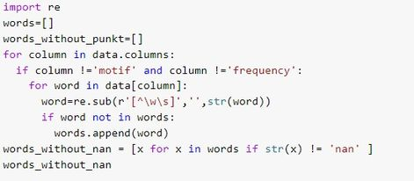
Dans cette étape nous avons ajouté une nouvelle colonne pour les motifs sans NaN (motif cleaned).
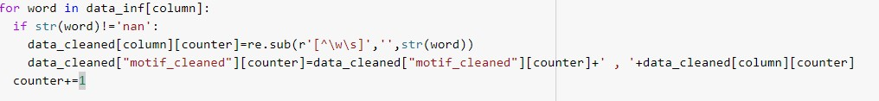
Résultat du code :
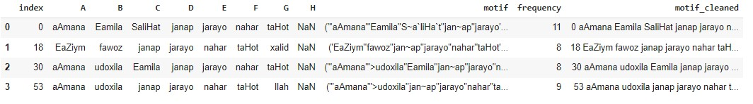
Figure 15: résultat du prétraitement

Application des modèles de visualisation sur le jeu de données quranic arabic corpus

Graphique a barre
Dans ce modèle nous avons manipulé la liste qui contient les résultats déjà traiter, ensuite les comparer avec la colonne des motifs cleaned où chaque motif existant prend la valeur de sa fréquence sinon il prend la valeur 0, enfin nous avons obtenu des données gérer automatiquement.
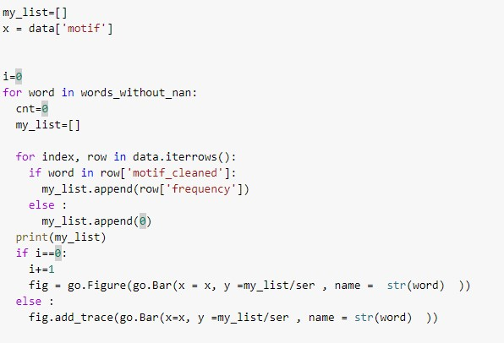

Résultat du code :
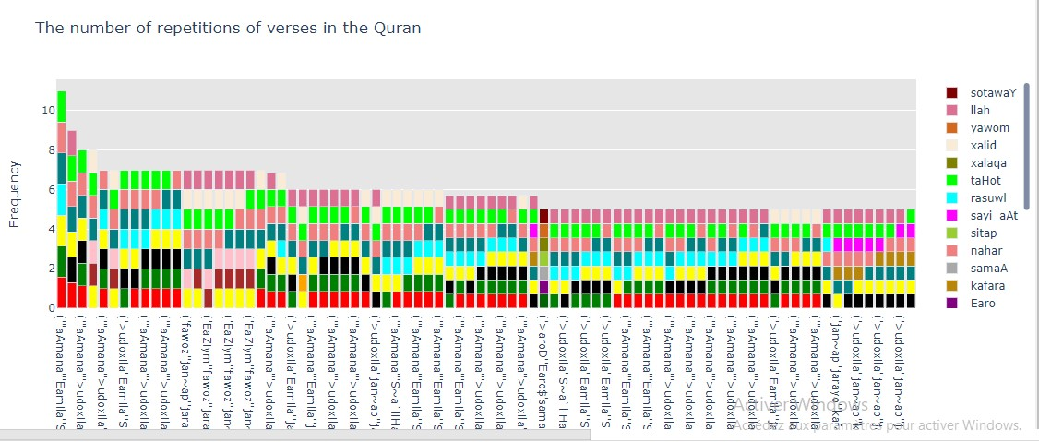
Figure 16: résultat du code graphique à barre

Après nous avons fixé un seuil supérieur à 7 pour afficher tous les motifs qui sont supérieur à 7.
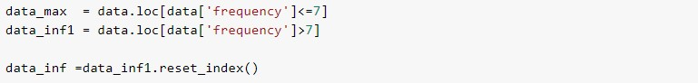
Résultat du code :
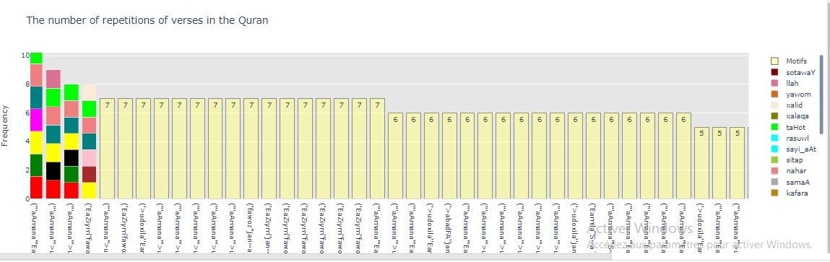
Figure 17: résultat graphique a barre avec seuil >7

Nuage de mots (Word cloud)
Dans ce modèle nous avons affiché le nuage de mots sans NaN.
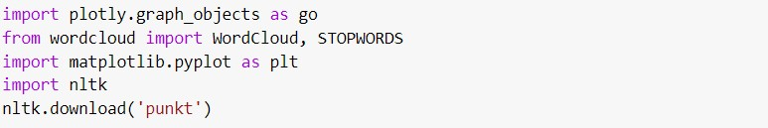
Résultat du code :
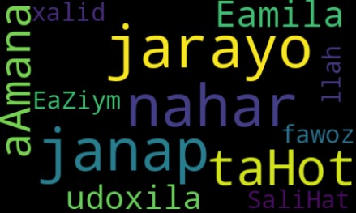
Figure 18: résultat de nuage de mot avec seuil >7

Tree map
Dans ce modèle nous avons programmé la treemap à l’aide de la bibliothèque « squarify » qui représente des données hiérarchiques. Nous avons utilisé la fonction «matplotlib.colors.normalize» pour normaliser les valeurs de couleurs en fonction du minimum et maximum.
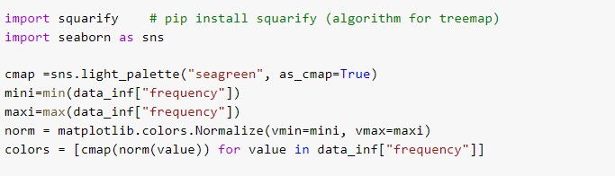

Résultat du code :
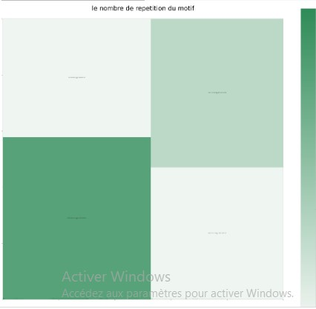
Figure 19: résultat du treemap

Implémentation

Environnement matériel et logiciel
La réalisation de notre système de visualisation interactive des données textuelles, a été faite dans l’environnement matériel et logiciel suivant :
- CPU : Intel(R) Core(TM) i5-6300U CPU @ 2.40GHz 2.50 GHz.
- RAM : 8 GO.
- Système d’exploitation : Windows 10, 64-bit.
Langages et outils de développement : nous avons utilisé :
- Python 3 : qui est un langage de programmation de haut niveau, interprété, orienté objet et multiplateforme.
- l’IDE Visual Studio Code : qui est un éditeur de code source développé par Microsoft. Il est conçu pour être léger, rapide et hautement configurable, tout en offrant des fonctionnalités puissantes pour le développement de logiciels.
- PyQt5 : est une bibliothèque Python qui permet de créer des interfaces graphiques (GUI) pour des applications de bureau. Elle est basée sur Qt, un framework de développement d'interfaces utilisateur multiplateforme largement utilisé.
- Google Colab qui est un environnement de développement basé sur le Cloud, il offre de nombreuses fonctionnalités et caractéristiques utiles pour les développeurs, les scientifiques de données et les chercheurs pour pouvoir implémenter et valider le travail.
Caractéristique de Google Colab : [18]
- Accès gratuit aux ressources de calcul : Google Colab offre un accès gratuit aux ressources de calcul, telles que le processeur, la mémoire vive et le GPU, ce qui facilite l'exécution de calculs intensifs ou de modèles d'apprentissage automatique.
- Bibliothèques pré-installées : Google Colab est pré-installé avec de nombreuses bibliothèques Python populaires pour l'analyse de données, le traitement du langage naturel, l'apprentissage automatique et plus encore.
- Collaboration en temps réel : Google Colab permet la collaboration en temps réel avec d'autres utilisateurs sur le même notebook Jupyter, ce qui facilite la collaboration et le partage des connaissances.
- Partage facile : Les notebooks Jupyter créés dans Google Colab peuvent être facilement partagés avec d'autres utilisateurs via un lien partageable.

Conclusion
Dans ce chapitre nous avons présenté le processus de traitement suivie dans notre projet puis appliqué les trois modèles de visualisation correspondantes aux résultats des algorithmes faite l’année passée, ainsi l’environnement matériel et logiciel utilisé.
Les trois modèles ont été intégré dans une application globale, que nous allons présenter dans le chapitre suivant.

Génération des classes

Introduction
Dans ce chapitre nous allons présenter le processus de génération des classes, puis nous allons présenter l’interface globale de notre application. La classe ici réunie l’ensemble des motifs qui proches les uns aux autres. Ainsi, deux motifs font partie d’une même classe si elles contiennent des items communs. Pour extraire les classes, nous avons utilisé des distances de similarité qui dédiées aux items.

Distance de Jaccard
La distance de Jaccard est une mesure de similarité entre deux ensembles, elle est couramment utilisée pour comparer des ensembles d’éléments. [19]

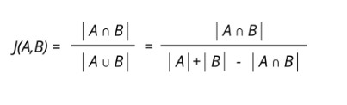

Nous implémentons un algorithme de génération des classes qui prend en entrée une paire de lignes en boucle, ensuite calcule la distance de Jaccard entre eux, en sortie il retourne deux classes ; une classe qui concerne les motifs ayant une similarité supérieure au seuil choisi et une autre classe qui affiche les motifs ayant une similarité inferieur au même seuil dont chaque classe affiche les mots en communs entre les motifs.

Principe de génération
La génération de l’algorithme qui inclut les étapes pour trouver des éléments communs dans chaque classe :
Crée un DataFrame vide appelé dist_matrix avec les colonnes 'Row1', 'Row2' et 'Distance'. Ce DataFrame stockera les distances entre les lignes.
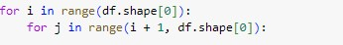
Calcule la distance de Jaccard entre chaque paire de lignes du DataFrame df en utilisant une boucle imbriquée. La boucle externe itère sur les lignes de l'indice 0 à l'avant-dernière ligne, et la boucle interne itère sur les lignes de l'indice suivant jusqu'à la dernière ligne.
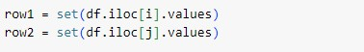
À l'intérieur de la boucle, elle récupère les valeurs de la paire de lignes courante et les convertit en ensembles à l'aide de la fonction set().
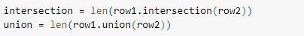
Calcule l'intersection et l'union des deux ensembles pour déterminer la distance de Jaccard. L’intersection est obtenue en trouvant le nombre d'éléments communs entre les ensembles, tandis que l'union est obtenue en trouvant le nombre total d'éléments uniques dans les deux ensembles.
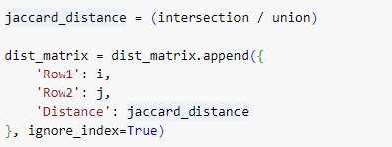
Calcule la distance de Jaccard en divisant l'intersection par l'union. Et Ajoute la distance ainsi que les indices de ligne à la DataFrame dist matrix en utilisant la méthode append. Chaque ligne dans dist_matrix représente la distance entre une paire de i j de df.
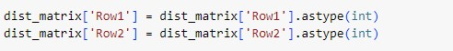
Les colonnes 'Row1' et 'Row2' de dist_matrix sont converties en entiers à l'aide de la méthode astype().
Sélectionne les paires ayant une distance de Jaccard supérieure au seuil dans le DataFrame dist_matrix et les stocke dans la variable high_similarity_pairs.
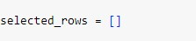
Initialise une liste selected_rows pour suivre les lignes sélectionnées.
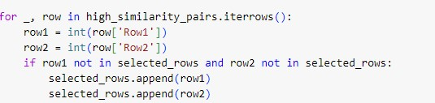
Utilise une boucle pour sélectionner chaque ligne uniquement une fois dans high_similarity_pairs. Si la première ligne (Row1) et la deuxième ligne (Row2) de la paire n'est pas déjà présente dans selected_rows, elle est ajoutée à selected_rows.
Réassigne high_similarity_pairs en filtrant le DataFrame dist_matrix pour inclure uniquement les paires dont les lignes (Row1 et Row2) sont présentes dans selected_rows.
Filtre les paires restantes dans le DataFrame dist_matrix qui n'ont pas été sélectionnées dans la première partie en utilisant l'opérateur ~ pour la négation et l'opérateur | pour l'or logique.
Sélectionne les paires ayant une distance de Jaccard inférieure au seuil dans le DataFrame remaining_pairs et les stocke dans la variable low_similarity_pairs.
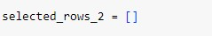
Initialise une liste selected_rows_2 pour suivre les lignes sélectionnées dans la deuxième partie.
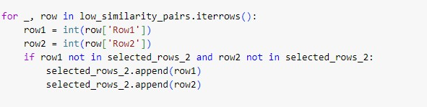
Utilise une boucle pour sélectionner chaque ligne uniquement une fois dans low_similarity_pairs (paires de faible similarité). Si la première ligne (Row1) et la deuxième ligne (Row2) de la paire n'est pas déjà présente dans selected_rows_2, elle est ajoutée à selected_rows_2.
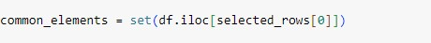
Initialise un ensemble common_elements avec les éléments de la première paire de lignes dans df qui a été sélectionnée dans la première partie du code (classe 1).
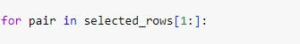
Utilise une boucle pour itérer sur les paires de lignes restantes (selected_rows[1:]) dans la classe 1
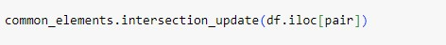
À chaque itération, met à jour l'ensemble common_elements en prenant l'intersection avec les éléments de la paire de lignes actuelle (df.iloc[pair]).
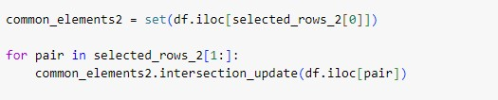
La même procédure pour la classe 2.

Description de l’interface développée
Dans cette section, nous présentons notre interface développée de la visualisation des données textuelles, à partir des résultats des algorithmes développée l’année passée.
Les fonctionnalités de notre application :
- Un fichier Excel des résultats de l’un des trois algorithmes choisi est introduits par l’utilisateur.
- Un bouton « motif cleaned» sert à nettoyer les valeurs manquantes pour bien visualiser les données.
- Organiser le résultat de l’algorithme choisi par un seuil minimal et maximal (threshold min/max) comme paramètre.
- Possibilité de visualiser les données avec les trois modèles de visualisation (bar chart, wordcloud, treemap).
- Possibilité d’afficher la distance de Jaccard par pairs entre les motifs.
- Fixer un seuil pour but d’afficher la classe (groupe) supérieure et la classe inferieure du seuil, dont chaque classe affiche les motifs du groupe et les mots en communs entre eux.
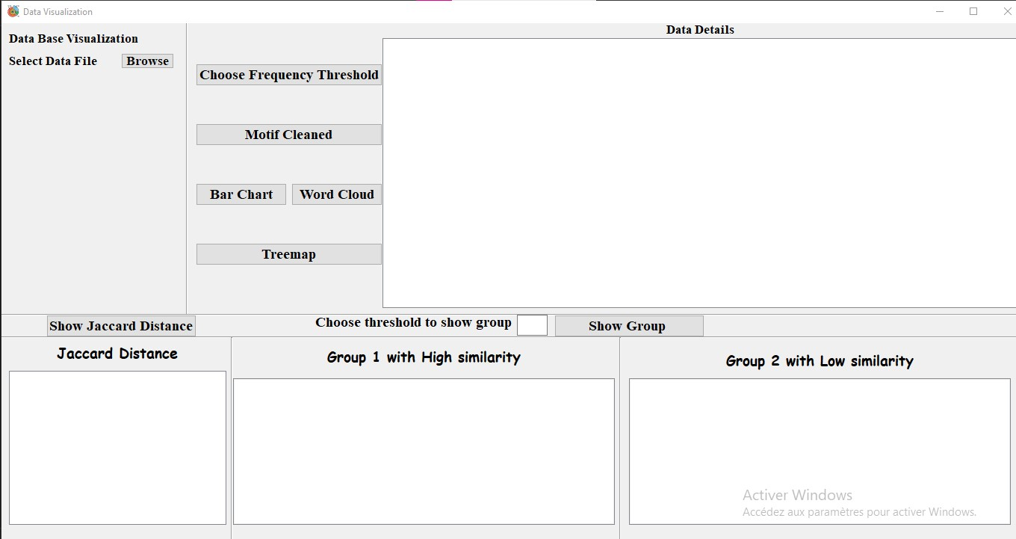
Figure 20: Interface de notre système

Application de l’algorithme
- Notre expérimentation consiste à appliquer l’algorithme A priori pour générer les classes, en choisissant seuil min=8 et seuil max=11.
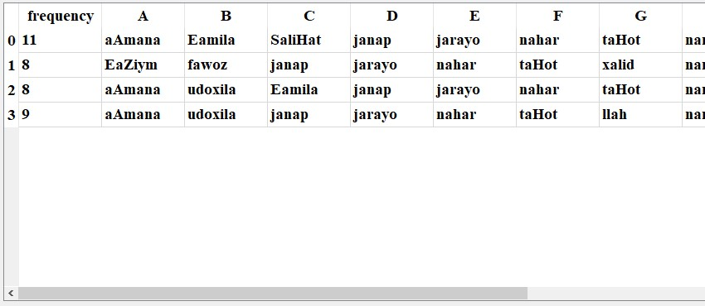
Figure 21: résultat de l'algorithme A priori avec seuil min/max
- Ensuite nous appliquons la distance de Jaccard
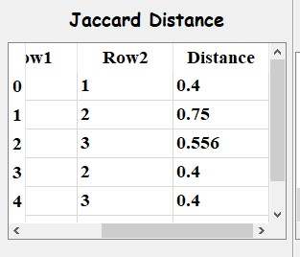
Figure 22: Résultat de la distance de Jaccard
- Dans cette expérimentation nous fixons un seuil=0.75 pour afficher les classes supérieures et inférieures du seuil.
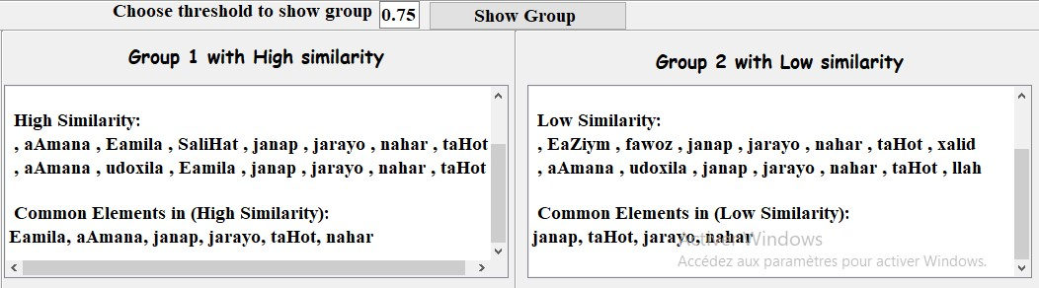
Figure 23: Résultats des classes

Conclusion
Dans ce dernier chapitre nous avons présenté l’algorithme de génération des classes, en montrant quelques expérimentations, ainsi l’interface globale fournit pour notre application.

Conclusion Générale
A partir de ce que nous avons traité dans notre étude, la visualisation des données textuelle est une partie essentielle de la fouille de texte.
Notre objectif était de faire une visualisation textuelle des résultats obtenus pour faciliter l’analyse du travail par le public.
Avant d’accomplir notre travail, nous avons commencé le premier chapitre par définir la fouille de texte, les concepts de l’extraction et les algorithmes d’extraction.
Dans le deuxième chapitre, nous avons étudié et analysé la visualisation des données textuelles, quelques modèles et quelques outils.
Dans le troisième chapitre nous avons appliqué les trois modèles de la visualisation étudiée sur le jeu de données quranic arabic corpus.
Enfin, dans le dernier chapitre nous avons expliqué le processus de génération des classes, puis nous avons présenté l’interface de notre application.
Ce travail a permis d'acquérir nos connaissances dans le domaine de la programmation Python, ainsi de conforter nos connaissances dans le domaine de la visualisation textuelle et la fouille de texte.
La visualisation textuelle peut être un outil utile pour représenter des données textuelles de manière simple et intuitive, mais peut ne pas être la meilleure option pour représenter des données complexe. Il est important de choisir la technique et le type de visualisation la plus appropriée pour les données à représenter et les objectifs de l’analyse.

Bibliographie

- Matallah Hocine, Classification automatique de textes approche orientée agent ; UNIVERSITE université Aboubekr Belkaid-Tlemcen faculté des sciences département d’informatique.
- Pierre Holat, Fouille de motifs et modélisation statistique pour l’extraction de connaissances textuelles. Modélisation et simulation. Université Sorbonne Paris 2018.
- Marc Plantevit. Extraction De Motifs Séquentiels Dans Des Données Multidimensionnelles. Informatique [cs]. Université Montpellier II - Sciences et Techniques du Languedoc, 2008. Français.
- Article dans le site web :https://www.softwaretestinghelp.com/apriori-algorithm/
- REGUIEG Bochra DJELLOUL Kenza «Extraction intelligente et interactive des motifs à partir du texte en arabe» 2021/2022
- Article dans le site web https://cartong.pages.gitlab.cartong.org/learning-corner/fr/2_reasons_data_visualization

- Article dans le site web https://www.tibco.com/fr/reference-center/what-is-a-donut-chart
- Article dans le site web https://infogram.com/fr/creer/graphique-a-barres
- Article dans le site web https://www.toucantoco.com/fr/glossary/tree-map.html
- Emmanuel Brunet, nuage de mots 2019
- Article dans le site web https://cartong.pages.gitlab.cartong.org/learning-corner/fr/4_best_chart_data_visualization/4_3_line_graphs
- Article dans le site web https://matplotlib.org/stable/gallery/index.html

- Article dans le site web https://seaborn.pydata.org/tutorial.html
- Article dans le site web https://brightcape.co/visualisation-des-donnees-python
- Article dans le site web https://plotly.com/python/
- Article dans le site web https://docs.bokeh.org/en/latest/docs/gallery.html
- KHOUSSA Khoukha « Extraction intelligente d’information à partir du
texte arabe »2020/2021
- Article dans le site web https://geekflare.com/fr/google-colab/

- Article dans le site web https://deepai.org/machine-learning-glossary-and-terms/jaccard-index
- Google colab : https://colab.research.google.com/?hl=fr
- Download Python3 : https://www.python.org/downloads/
- Download Visual Studio Code : https://code.visualstudio.com/

